Mokinio lapas

Vandens šildymas

Geogebra: https://www.geogebra.org/m/ncmdcrww

Užduoties sąlygas galite keisti pažymėdami atitinkamą laukelį arba judindami slankiklius.
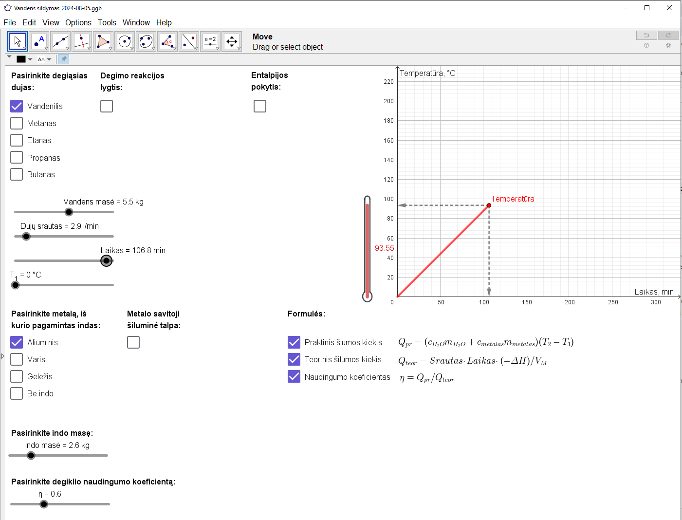

Užduotis.
5,5 kg vandens šildoma aliuminio inde, kurio masė 1,9 kg. Pradinė vandens temperatūra yra 17 °C. Degiosios dujos - metanas, dujų srautas 5,4 l/min., laikas 12,78 min. Degiklio naudingumo koeficientas yra 0,8. Vandens savitoji šiluminė talpa yra 4,18 kJ kg⁻¹ °C⁻¹.

- Užrašykite metano degimo lygtį esant deguonies pertekliui.

- Apskaičiuokite metano dujų tūrį.

- Apskaičiuokite metano dujų kiekį.

- Apskaičiuokite degimo metu išsiskyrusios šilumos kiekį.

- Apskaičiuokite naudingai panaudotos šilumos kiekį.

- Apskaičiuokite, iki kokios temperatūros įkais vanduo eksperimento metu.

- Kaip pakeistumėte eksperimento parametrus, kad vanduo užkaistų greičiau?

- Kaip pakistų eksperimento laikas, jei paimtume mažesnės pradinės temperatūros vandenį?

- Paaiškinkite, kas yra savitoji šiluminė talpa.

